平成30年度石川県クラブマネジャースキルアップ講習会
参加無料

総合型地域スポーツクラブが活用する指定管理施設
～地域クラブだからできる取り組み～
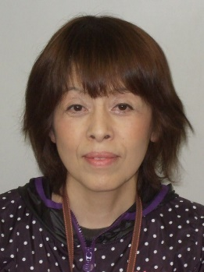
日程：平成30年11月4日（日）14:00～16:00（2ｈ）
会場：いしかわ総合スポーツセンター 会議室
講師：渡辺 優子
（NPO法人希楽々(新潟県村上市) 理事長、ｾﾞﾈﾗﾙﾏﾈｼﾞｬｰ）
内容：・NPO法人希楽々の紹介
・指定管理施設の活用方法
・地域クラブならではの取り組み（民間との違い、特色、行政との関わり）
本講習会の狙い

〇県外の先進事例を学ぶことで、各クラブにおいて地域施設を有効活用して地域スポーツの発展や地域課題の解決につなげるヒントを得る。
〇地域クラブが地域施設の管理を受託することの意義をクラブ・行政の両者が認識する。

対象：クラブ関係者、行政担当者、その他興味のある方はどなたでも！！

参加希望の方は別紙申込書に必要事項をご記入の上、メール又はＦＡＸにてお申し込みください。
（送付先）スポーツ振興課 坪川 メール tsubokw@pref.ishikawa.lg.jp
ＦＡＸ ０７６－２２５－１３８８

※10月27日、11月4日、11月11日の3日間は、いしかわ総合スポーツセンター会議室において、公認アシスタントマネジャー養成講習会を開催しています。興味のある講座のみを無料で受講することも可能ですので、受講を希望される場合は別途ご連絡ください。（資格取得をされる場合は、テキスト代等がかかります。）

平成30年度石川県クラブマネジャースキルアップ講習会

総合型地域スポーツクラブが活用する指定管理施設
～地域クラブだからできる取り組み～
参加申込書

日 時 平成30年11月4日（日）14:00～16:00（参加無料）
場 所 いしかわ総合スポーツセンター会議室（金沢市稚日野町北222番地）
講 師 渡辺 優子（ＮＰＯ法人希楽々 理事長・ｾﾞﾈﾗﾙﾏﾈｼﾞｬｰ）
演 題 「総合型地域スポーツクラブが活用する指定管理施設」

連絡担当者
団体名
氏名
電話番号

参加申込者
団 体 名 | 氏 名 | 年齢  （歳）

（送付先）
〒920-8580金沢市鞍月1-1
石川県スポーツ振興課スポーツ振興グループ
担 当：坪川
電 話：076-225-1392 ＦＡＸ：076-225-1388
メール：tsubokw@pref.ishikawa.lg.jp

